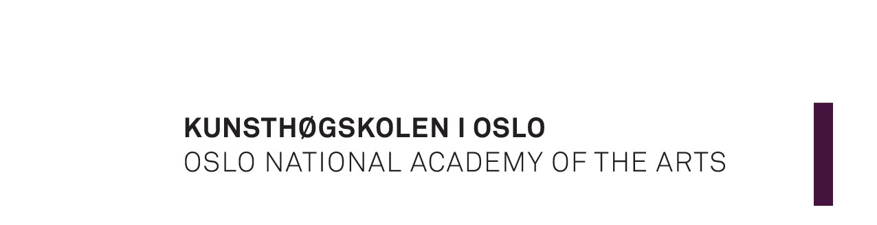

Årsrapport fra stipendiater 2020
(sendes postmottak@khio.no senest 1. september 2020)

Navn:

Prosjekttittel:

For perioden:
Fra (måned/år) til (måned/år)

Utvikling i prosjektet i forhold til arbeid med prosjektets spørsmålsstillinger, faglige kontekster, metoder og kunstneriske resultater:

Status for arbeid med dokumentasjon og refleksjon:

Eventuelle endringer i forhold til revidert prosjektbeskrivelse:

Utfordringer nå og fremover:

Presentasjoner av arbeidet, internt og eksternt (presentasjoner, visninger, forestillinger, nettverk, publikasjoner, mm.):

Har du rapportert presentasjoner og formidling av prosjekt og kunstneriske resultat i CRISTIN og har du levert dokumentasjon av gjennomførte prosjekter til vitenarkivet KHIODA (mer informasjon her)?

Planer for midtveisevaluering (dersom midtveisevaluering allerede er gjennomført, kan du se bort fra dette feltet):

Planer for fullføring, format for doktorgradsarbeidet, og når og hvor det er planlagt å presenteres offentlig (fylles bare ut av dem som er mer enn halvveis i løpet, men som ikke har søkt om sluttbedømming ennå):

Kontakt med veiledere:

Status i forhold til fellesfaglig opplæringsdel (20 studiepoeng):

Status og planer i forhold til gjennomføring av individuell opplæringsdel (10 studiepoeng):

Oppdatert økonomirapport skal vedlegges. Dersom det er avvik i økonomiutvikling i forhold til tidligere godkjent budsjett, skal dette redegjøres for:

Andre tilbakemeldinger:

Dato: Underskrift:

